API PGI

Brasília, 06 de novembro de 2014.

Histórico de Revisões
Versão | Data | Autor | Descrição
1.0 | 06/11/2014 | Yuri Melo | Elaboração do documento
2.0 | 18/11/2014 | Yasmim Vasconcelos | Revisão do documento

Sumário
1 Introdução 1
2 Métodos 1
2.1 api/1/local/brasil.formato 1
2.2 api/1/local/estado.formato 2
2.3 api/1/local/municipio.formato 2
2.4 api/1/serie.formato 2
2.5 api/1/serie/{id}.formato 3
3 Integração PGI – Dados Abertos 3

Introdução
Esse documento tem como objetivo explicar a Interface de Programação de Aplicativos (API) da Plataforma de Gestão de Indicadores (PGI) e os métodos que que ela contém.
API, em inglês Application Programming Interface, é um conjunto de rotinas e padrões estabelecidos por um software para a utilização das suas funcionalidades por aplicativos que não pretendem envolver-se em detalhes da implementação do software, mas apenas usar seus serviços.
No contexto de desenvolvimento web, uma API, também chamada de API web, é um conjunto definido de mensagens de requisição e resposta HTTP, geralmente expressado nos formatos XML ou JSON. Ainda que termo seja um sinônimo para web service, a chamada Web 2.0 está aos poucos depreciando o modelo de serviços SOAP para a técnica REST.

Métodos
Para fazer a chamada de um método da API utilize a seguinte semântica.
- http://api.pgi.gov.br/método.

api/1/local/brasil.formato
Controlador Brasil IBGE. Pode ser utilizado como referência para encontrar informações de uma Nacionalidade Brasileira.
Formatos:
- Json
- Html
- Xml
Exemplo:
- http://api.pgi.gov.br/api/1/local/brasil.json

api/1/local/estado.formato
Controlador de Estado IBGE. Pode ser utilizado como referência para encontrar informações de um estado.
Formatos:
- Json
- Html
- Xml
Exemplo:
- http://api.pgi.gov.br/api/1/local/estado.json

api/1/local/municipio.formato
Controlador de Municipio IBGE. Pode ser utilizado como referência para encontrar informações de um municipio.
Formatos:
- Json
- Html
- Xml
Exemplo:
- http://api.pgi.gov.br/api/1/local/municipio.json

api/1/serie.formato
Busca todas as Séries Históricas da PGI
Formatos:
- Json
- Html
- Xml
Exemplo:
- http://api.pgi.gov.br/api/1/serie.json

api/1/serie/{id}.formato
Método para filtrar uma Série Histórica de acordo com o id buscado.
Formatos:
- Json
- Html
- Xml
Exemplo:
- http://api.pgi.gov.br/api/1/serie/887.json

Integração PGI – Dados Abertos
No entanto para a integração da PGI com o Dados Abertos é utilizado apenas o método api/1/serie.formato¸ pois esse método já nos retorna todas as séries historias existentes na PGI. Na Figura 01 tem o exemplo do retorno do método.
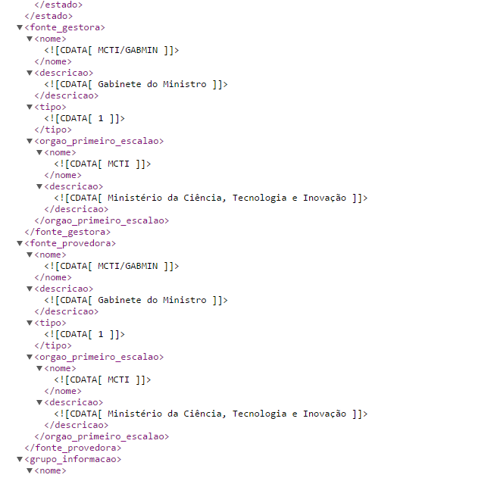
Figura 01

